МІНІСТЕРСТВО ОСВІТИ І НАУКИ УКРАЇНИ

Національний аерокосмічний університет

Факультет систем управління літальних апаратів

Кафедра систем управління літальних апаратів

**Лабораторна робота № 3**

з дисципліни «Алгоритмізація та програмування»

на тему "Реалізація алгоритмів з розгалуженням мовою С ++"

ХАІ.319. G7 Автоматизація, комп’ютерно-інтегровані технології та робототехніка. 319. 38 ЛР

Виконав студент група 319

ім’я Олександр ПРІЗВИЩЕ *Ткачук (*дата)20.10.2025 (П.І.Б.) Ткачук Олександр Віталійович

2025

МЕТА РОБОТИ

Вивчити теоретичний матеріал щодо синтаксису у мові С ++ і подання у

вигляді UML діаграм активності алгоритмів з розгалуженням та реалізувати

алгоритми з використанням інструкцій умовного переходу і вибору мовою C++

в середовищі QtCreator. Також опанувати та відпрацювати навички

структурування програми з функціями.

ПОСТАНОВКА ЗАДАЧІ

Завдання 1. Вирішити дві задачі на алгоритми з розгалуженням. Варіанти

представлено в табл.1.

Завдання 2. Дано координати точки на площині (x, y). Визначити, чи

потрапляє точка в фігуру заданого кольору (або групу фігур) і вивести

відповідне повідомлення. Варіанти фігур представлено в табл.2.

Завдання 3. Для вибору користувачем одного з трьох зазначених вище

завдань розробити алгоритм організації меню в командному вікні з

використанням інструкції вибору.

Завдання 4. Використовуючи ChatGpt, Gemini або інший засіб

генеративного ШІ, провести самоаналіз отриманих знань і навичок за

допомогою наступних промптів:

1) «Ти - викладач, що приймає захист моєї роботи. Задай мені 5 тестових

питань з 4 варіантами відповіді і 5 відкритих питань. Це мають бути

завдання <середнього> рівня складності на розвиток критичного та

інженерного мислення. Питання мають відноситись до коду, що є у

файлі звіту, і до теоретичних відомостей, що є у файлі лекції»

2) «Проаналізуй повноту, правильність відповіді та ймовірність

використання штучного інтелекту для кожної відповіді. Оціни кожне

питання у 5-бальній шкалі, віднімаючи 60% балів там, де ймовірність

відповіді з засобом ШІ висока. Обчисли загальну середню оцінку»

Проаналізуйте задані питання, коментарі і оцінки, надані ШІ. Додайте 2-3

власних промпта у продовження діалогу для поглиблення розуміння теми.

2

Всі завдання мають бути реалізовані в одному консольному додатку.

Кожне завдання - у вигляді окремої процедури (void функції без параметрів).

Після введення вхідних даних необхідно провести їх перевірку на

коректність.

У звіті повинен бути лістинг коду програми і скріншоти екрану

виконання, що демонструють щонайменше 2 сценарії роботи програми для

кожного завдання. Код повинен містити КОМЕНТАРІ !!!

Крім того, в звіті повинно бути представлено чотири діаграми

активності: для всієї програми (Завдання 3) і для кожної функції (Завдання 1-2)

If24. Для даного дійсного x знайти значення наступної функції f, що приймає дійсні

значення:f(x) = {2 ⋅ sin(x), якщо x > 0;6 − x, якщо x ≤ 0.

Figure 3 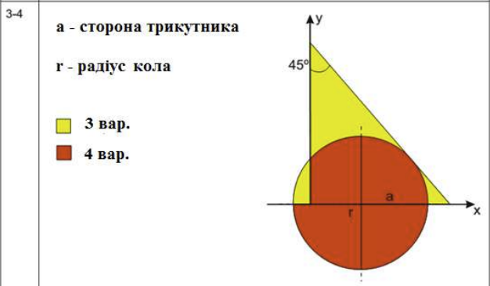

Лістинг коду програми

// Lab 3: Branching + Geometry + Menu // Compile as a single console app in QtCreator #include #include #include

using namespace std;

// ====== декларації задач ====== void task_if1(); // приклад з методички (ціле число, якщо >0 — відняти 8) void task_if24(); // If24: кусочно-задана f(x) void task_geom34(); // Варіант 3–4: жовта (3) та коричнева (4) області void show_menu(); // головне меню

int main() { ios::sync_with_stdio(false); cin.tie(nullptr);

show_menu();  
int menu;  
cout << "Task number: ";  
if (!(cin >> menu)) {  
 cerr << "Помилка: очікувалось число.\n";  
 return 1;  
}  
  
switch (menu) {  
 case 1: task_if1(); break; // Завдання 1 (приклад)  
 case 2: task_if24(); break; // Завдання 1 (If24)  
 case 3: task_geom34(); break; // Завдання 2 (геометрія 3–4)  
 default:  
 cout << "Wrong task! (Only 1, 2, 3)\n";  
}  
  
cout << "\n-- Program finished --\n";

#ifdef _WIN32 system("pause"); #endif return 0; }

// ====== Завдання 1 (приклад із методички) ====== void task_if1() { cout << "\n************* If 1 *****************\n"; cout << "Умова: дано ціле n. Якщо n>0, відняти 8; інакше не змінювати.\n";

cout << "Integer number n: ";  
long long n;  
if (!(cin >> n)) {  
 cout << "Wrong integer!\n";  
 return;  
}  
if (n > 0) n -= 8;  
  
cout << "After transformation: " << n << "\n";

}

// ====== Завдання 1 (If24) ====== // f(x) = { 2*sin(x), якщо x>0; 6 - x, якщо x<=0 } void task_if24() { cout << "\n************* If 24 ***************\n"; cout << "Умова: f(x)= 2*sin(x), якщо x>0; інакше f(x)=6-x.\n";

cout << "Введіть дійсне x: ";  
double x;  
if (!(cin >> x)) {  
 cout << "Некоректні дані!\n";  
 return;  
}  
  
double f;  
if (x > 0.0) {  
 f = 2.0 * sin(x);  
} else {  
 f = 6.0 - x;  
}  
  
cout << fixed << setprecision(6);  
cout << "f(x) = " << f << "\n";

}

// ====== Завдання 2 (геометрія, варіанти 3–4) ====== // // Інтерпретація рисунка 3–4 (див. завдання): // - Трикутник — прямокутний рівнобедрений із вершинами (0,0), (0,a), (a,0). // Його гіпотенуза: y = -x + a, область трикутника: x>=0, y>=0, x+y<=a. // - Коло радіуса r з центром (r, 0). Рівняння: (x - r)^2 + y^2 <= r^2. // - Варіант 3 (жовтий): точка належить ТРИКУТНИКУ, але НЕ належить колу. // - Варіант 4 (коричневий): точка належить КОЛУ і НЕ належить жовтій області. // // За потреби ви можете швидко поміняти логіку (наприклад, дозволити перетин) // — достатньо відредагувати логічні вирази нижче. static bool inTriangle(double x, double y, double a) { return (x >= 0.0 && y >= 0.0 && x + y <= a); } static bool inCircle(double x, double y, double r) { const double dx = x - r; // центр кола у (r,0) return dx*dx + y*y <= r*r + 1e-12; // невеликий допуск на похибку }

void task_geom34() { cout << "\n************* Geometry 3–4 *********\n"; cout << "Введіть параметри фігур (a>0 — сторона трикутника, r>0 — радіус кола)\n"; cout << "a r: ";

double a, r;  
if (!(cin >> a >> r) || a <= 0.0 || r <= 0.0) {  
 cout << "Некоректні дані для a або r!\n";  
 return;  
}  
  
cout << "Введіть координати точки (x y): ";  
double x, y;  
if (!(cin >> x >> y)) {  
 cout << "Некоректні координати!\n";  
 return;  
}  
  
const bool tri = inTriangle(x, y, a);  
const bool cir = inCircle(x, y, r);  
  
const bool yellow_var3 = tri && !cir; // тільки жовта область  
const bool brown_var4 = cir && !tri; // тільки коричнева область  
  
cout << boolalpha;  
cout << "\nНалежність:\n";  
cout << " трикутник: " << tri << "\n";  
cout << " коло: " << cir << "\n";  
  
if (yellow_var3) {  
 cout << "→ Точка належить ЖОВТІЙ області (варіант 3).\n";  
} else if (brown_var4) {  
 cout << "→ Точка належить КОРИЧНЕВІЙ області (варіант 4).\n";  
} else if (tri && cir) {  
 cout << "→ Точка лежить у ПЕРЕТИНІ трикутника і кола (не 3 і не 4).\n";  
} else {  
 cout << "→ Точка НЕ належить ні жовтій (3), ні коричневій (4) області.\n";  
}

}

// ====== допоміжне меню ====== void show_menu() { cout << "================ MENU ================\n"; cout << "1 — If1 (приклад: n>0 ? n-8 : n)\n"; cout << "2 — If24 (f(x): x>0 → 2*sin(x), інакше 6-x)\n"; cout << "3 — Geometry (вар. 3–4: трикутник та коло)\n"; cout << "======================================\n"; }

// Lab 3: Branching + Geometry + Menu // Compile as a single console app in QtCreator #include #include #include

using namespace std;

// ====== декларації задач ====== void task_if1(); // приклад з методички (ціле число, якщо >0 — відняти 8) void task_if24(); // If24: кусочно-задана f(x) void task_geom34(); // Варіант 3–4: жовта (3) та коричнева (4) області void show_menu(); // головне меню

int main() { ios::sync_with_stdio(false); cin.tie(nullptr);

show_menu();  
int menu;  
cout << "Task number: ";  
if (!(cin >> menu)) {  
 cerr << "Помилка: очікувалось число.\n";  
 return 1;  
}  
  
switch (menu) {  
 case 1: task_if1(); break; // Завдання 1 (приклад)  
 case 2: task_if24(); break; // Завдання 1 (If24)  
 case 3: task_geom34(); break; // Завдання 2 (геометрія 3–4)  
 default:  
 cout << "Wrong task! (Only 1, 2, 3)\n";  
}  
  
cout << "\n-- Program finished --\n";

#ifdef _WIN32 system("pause"); #endif return 0; }

// ====== Завдання 1 (приклад із методички) ====== void task_if1() { cout << "\n************* If 1 *****************\n"; cout << "Умова: дано ціле n. Якщо n>0, відняти 8; інакше не змінювати.\n";

cout << "Integer number n: ";  
long long n;  
if (!(cin >> n)) {  
 cout << "Wrong integer!\n";  
 return;  
}  
if (n > 0) n -= 8;  
  
cout << "After transformation: " << n << "\n";

}

// ====== Завдання 1 (If24) ====== // f(x) = { 2*sin(x), якщо x>0; 6 - x, якщо x<=0 } void task_if24() { cout << "\n************* If 24 ***************\n"; cout << "Умова: f(x)= 2*sin(x), якщо x>0; інакше f(x)=6-x.\n";

cout << "Введіть дійсне x: ";  
double x;  
if (!(cin >> x)) {  
 cout << "Некоректні дані!\n";  
 return;  
}  
  
double f;  
if (x > 0.0) {  
 f = 2.0 * sin(x);  
} else {  
 f = 6.0 - x;  
}  
  
cout << fixed << setprecision(6);  
cout << "f(x) = " << f << "\n";

}

// ====== Завдання 2 (геометрія, варіанти 3–4) ====== // // Інтерпретація рисунка 3–4 (див. завдання): // - Трикутник — прямокутний рівнобедрений із вершинами (0,0), (0,a), (a,0). // Його гіпотенуза: y = -x + a, область трикутника: x>=0, y>=0, x+y<=a. // - Коло радіуса r з центром (r, 0). Рівняння: (x - r)^2 + y^2 <= r^2. // - Варіант 3 (жовтий): точка належить ТРИКУТНИКУ, але НЕ належить колу. // - Варіант 4 (коричневий): точка належить КОЛУ і НЕ належить жовтій області. // // За потреби ви можете швидко поміняти логіку (наприклад, дозволити перетин) // — достатньо відредагувати логічні вирази нижче. static bool inTriangle(double x, double y, double a) { return (x >= 0.0 && y >= 0.0 && x + y <= a); } static bool inCircle(double x, double y, double r) { const double dx = x - r; // центр кола у (r,0) return dx*dx + y*y <= r*r + 1e-12; // невеликий допуск на похибку }

void task_geom34() { cout << "\n************* Geometry 3–4 *********\n"; cout << "Введіть параметри фігур (a>0 — сторона трикутника, r>0 — радіус кола)\n"; cout << "a r: ";

double a, r;  
if (!(cin >> a >> r) || a <= 0.0 || r <= 0.0) {  
 cout << "Некоректні дані для a або r!\n";  
 return;  
}  
  
cout << "Введіть координати точки (x y): ";  
double x, y;  
if (!(cin >> x >> y)) {  
 cout << "Некоректні координати!\n";  
 return;  
}  
  
const bool tri = inTriangle(x, y, a);  
const bool cir = inCircle(x, y, r);  
  
const bool yellow_var3 = tri && !cir; // тільки жовта область  
const bool brown_var4 = cir && !tri; // тільки коричнева область  
  
cout << boolalpha;  
cout << "\nНалежність:\n";  
cout << " трикутник: " << tri << "\n";  
cout << " коло: " << cir << "\n";  
  
if (yellow_var3) {  
 cout << "→ Точка належить ЖОВТІЙ області (варіант 3).\n";  
} else if (brown_var4) {  
 cout << "→ Точка належить КОРИЧНЕВІЙ області (варіант 4).\n";  
} else if (tri && cir) {  
 cout << "→ Точка лежить у ПЕРЕТИНІ трикутника і кола (не 3 і не 4).\n";  
} else {  
 cout << "→ Точка НЕ належить ні жовтій (3), ні коричневій (4) області.\n";  
}

}

// ====== допоміжне меню ====== void show_menu() { cout << "================ MENU ================\n"; cout << "1 — If1 (приклад: n>0 ? n-8 : n)\n"; cout << "2 — If24 (f(x): x>0 → 2*sin(x), інакше 6-x)\n"; cout << "3 — Geometry (вар. 3–4: трикутник та коло)\n"; cout << "======================================\n"; }

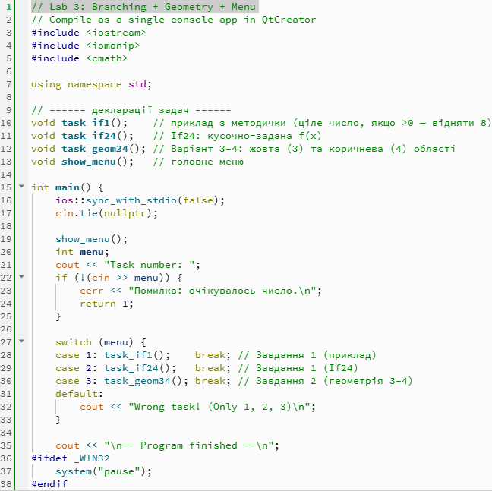

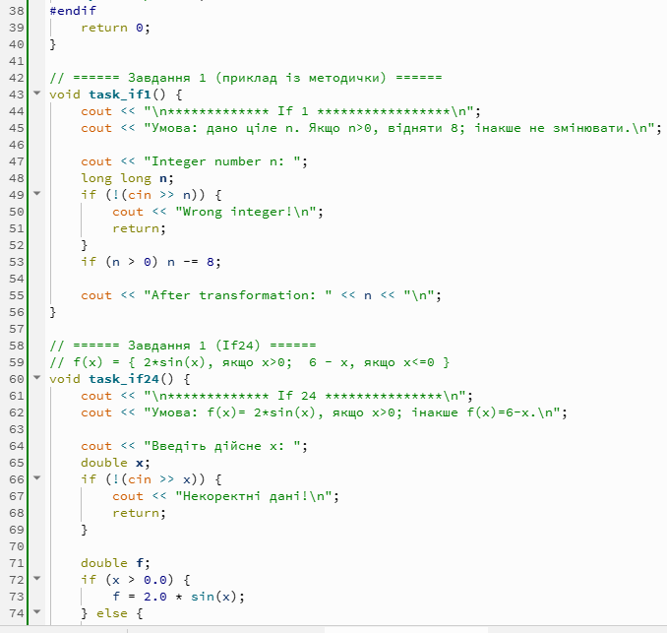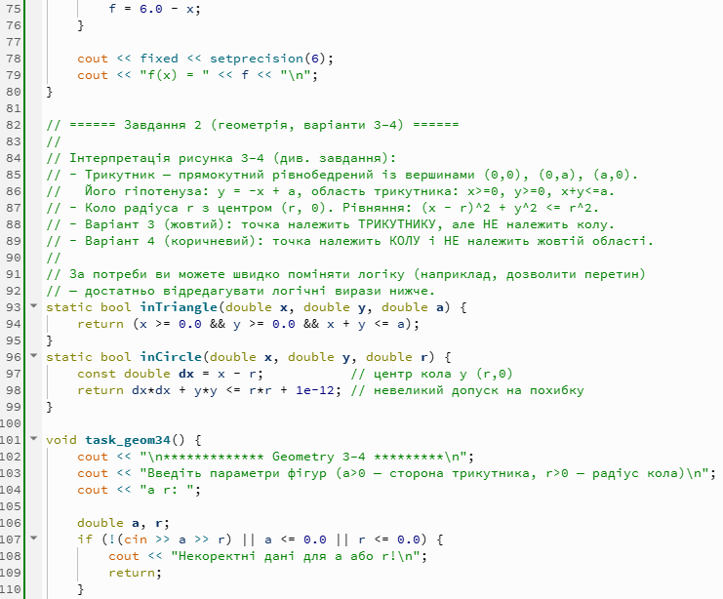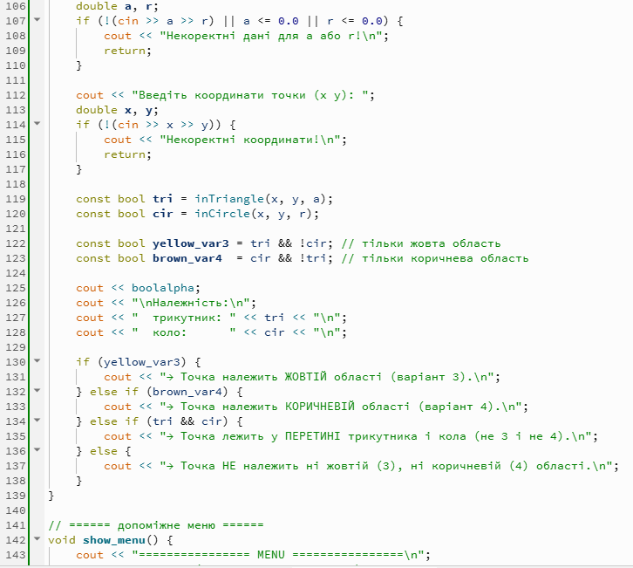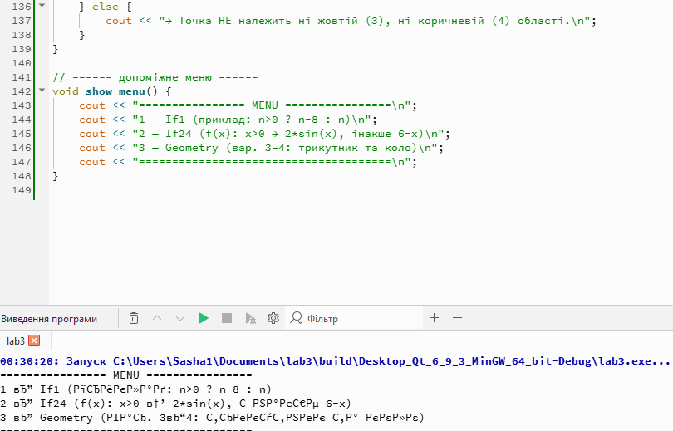

https://chatgpt.com/share/68f7b109-9950-8012-b304-29eae4b0770e